

Proste badanie jelita grubego może uratować ci życie

Broszura informacyjna

Krajowy Program Badań Przesiewowych na Raka Jelita Grubego (National Bowel Cancer Screening Program)

## Spis treści

O Krajowym Programie Badań Przesiewowych na Raka Jelita Grubego (National Bowel Cancer Screening Program) 3

Twój zestaw do badania 5

Co oznacza twój wynik 8

Jeśli wynik jest pozytywny 9

Rak jelita grubego 10

Jak zmniejszyć ryzyko nowotworu jelita grubego 12

Twoja prywatność 13

Informacje w twoim języku 15

**Niniejsza broszura informacyjna nie jest w pełni dogłębna i ma jedynie charakter informacyjny. Nie powinna ona zastępować indywidualnej porady lekarskiej. Jeśli masz jakiekolwiek obawy na temat swojego zdrowia lub masz więcej pytań, powinieneś przekazać je swojemu lekarzowi.**

## Prawo autorskie

© Commonwealth of Australia 2024

Creative Commons Attribution Non Commercial - No Derivatives Licence Logo.

Matriał wykorzystany w tej broszurze informacyjnej posiada zezwolenie Creative Commons Attribution- NonCommercial-NoDerivatives 4.0 (CC BY-NC-ND 4.0) z wyłączeniem:

* Herbu Wspólnoty Narodów
* loga Ministerstwa
* jakiegokolwiek materiału innej organizacji
* materiału chronionego znakiem handlowym, oraz
* wizerunków lub/i zdjęć.

Więcej informacji na temat tej licencji znajduje się [na stronie internetowej Creative Commons](https://creativecommons.org/). Zapytania dotyczące tego zezwolenia i wykorzystania innych informacji w tej broszurze, można wysyłać do: Communication Branch, Department of Health and Aged Care, GPO Box 9848, Canberra ACT 2601, lub emailem na adres copyright@health.gov.au.

## Przypis

Korzystanie z części lub całości tej broszury musi zawierać następujący przypis: © Commonwealth of Australia 2024

Wydane w lipiec 2024.

# O Krajowym Programie Badań Przesiewowych na Raka Jelita Grubego (National Bowel Cancer Screening Program)

Krajowy Program Badań Przesiewowych na Raka Jelita Grubego (The National Bowel Cancer Screening Program) ma na celu zmniejszenie zgonów z powodu raka jelita grubego poprzez wczesne wykrycie tej choroby.

W programie mogą uczestniczyć kwalifikujące się osoby w wieku od 45 do 74 lat.

Program ten jest wspierany przez Krajowy Rejestr Diagnostyki Nowotworów, który zachęca i przypomina o zrobieniu takiego badania oraz podjęciu kolejnych kroków w ramach badań przesiewowych.

Twój kolejny zestaw do pobrania próbki będzie automatycznie wysyłany pocztą co 2 lata po ostatnim badaniu przesiewowym. Możesz także poprosić swojego lekarza o ten zestaw.

## Kto powinien zrobić test

* Wszystkie uprawnione osoby w wieku od 45 do 74 lat.
* Nawet osoby sprawne fizycznie i zdrowe. Wiek to najwyższy czynnik ryzyka dla raka jelita grubego.
* Zaleca się, aby osoby, które wykonały już badanie przesiewowe powtarzały je co dwa lata.

Jeśli masz objawy, symptomy lub przypadki raka jelita grubego w rodzinie, ten test może nie być dla ciebie odpowiedni (patrz **Objawy i symptomy raka jelita grubego**, strona 11). Jeśli w ostatnich dwóch latach miałeś kolonoskopię lub konsultujesz się z lekarzem w sprawie problemów z jelitem grubym, nie musisz robić tego badania przesiewowego. Porozmawiaj z lekarzem na temat swoich opcji.

**Dlaczego należy zrobić to badanie**

* Może ono uratować ci życie.
* Nowotwór jelita grubego może rozwiać się bez żadnych zauważalnych objawów.
* Ryzyko nowotworu jelita grubego zwiększa się wraz z wiekiem.
* 90% nowotworów raka jelita grubego może zostać wyleczonych, jeśli zostaną wykryte wcześnie.
* Lekarze zalecają, aby osoby w grupie wiekowej od 45 do 74 lat robiły to badanie   
  co dwa lata.

**80% osób u których rozwinął się rak jelita grubego nie ma przypadków tej choroby w rodzinie**



## **Co wykrywa test**

Test ten nazywa się immunochemicznym badaniem na krew utajoną w kale lub iFOBT. Sprawdza on drobne ślady krwi w kale (stolcu). Krew ta jest często niewidoczna lub bardzo trudna do dostrzeżenia.

Nowotwór jelita grubego lub polipy (małe grudki) mogą rosnąć na wewnętrznej ściance jelita grubego. Często z tych narośli wyciekają niewielkie ilości krwi, które można znaleźć w kale, zanim zauważalne są inne objawy.

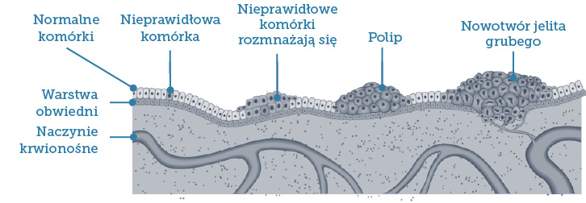

Rysunek 1: jak może rozwinąć się rak jelita grubego

**Zmniejszenie ryzyka rozwoju nowotworu jelita grubego**

Polipy nie stanowią problemu, ale z czasem mogą przekształcić się w nowotwór. Można jest z łatwością usunąć, zmniejszając ryzyko wystąpienia raka jelita grubego.

Pozytywny wynik testu nie jest diagnozą nowotworu. Jeśli w próbce twojego kału znaleziono ślady krwi, musisz udać się jak najszybciej do lekarza. Lekarz może zalecić kolonoskopię lub inne badanie diagnostyczne w celu znalezienia przyczyny krwawienia (patrz **Co oznacza mój wynik**, strona 8).

# Twój zestaw do badania

Twój test do wykonania w domu jest bezpłatny, prosty i może uratować ci życie.



## Wskazówki żeby pamiętać, aby wykonać test

* Połóż go obok toalety
* Wykonaj w ciągu następnych 2 tygodni.
* Nastaw przypominacz na dni, w których pobierzesz próbkę.

## Jak wykonać test

Badanie polega na pobraniu dwóch maleńkich próbek z dwóch różnych kałów z pomocą próbówek znajdujących się w zestawie.

Wypełnij formularz danych uczestnika podając daty pobranych próbek, podpisz formularz i dołącz go do opłaconej koperty zwrotnej wraz z pobranymi próbkami. Wyślij to wszystko do laboratorium badań patologicznych.

Zobacz załączoną instrukcję krok po kroku lub obejrzyj wideo o tym jak wykonać test na [**www.health.gov.au/nbcsp-kit-video**](http://www.health.gov.au/nbcsp-kit-video).

Możesz także zadzwonić na Infolinię Test Kit Helpline pod numerem **1800 930 998** między godz. 7 30 a godz. 22.00 od poniedziałku do piątku, oraz w weekendy od godz. 9.00 do godz.19.00.

## Uzyskanie dokładnego wyniku

Test wykrywa malutkie ilości krwi w kupie. Jeśli jest krew w twoich próbkach, z czasem może się ona zepsuć.

Aby upewnić się, że test jest dokładny:

* poczekaj trzy dni od zakończenia miesiączki
* spróbuj pobrać próbki w odstępie 3 dni
* wyślij swoje próbki jak najszybciej - próbki muszą dotrzeć do laboratorium w ciągu 14 dni od pobrania pierwszej próbki
* trzymaj próbki w lodówce (lub innym chłodnym miejscu) zanim je wyślesz
* wysyłając próbki w opłaconej kopercie zwrotnej, wyślij ją w chłodniejszej porze dnia (lub zanieś na pocztę)
* przed wykonaniem badania kontynuuj przyjmowanie leków oraz jedz normalnie.

## Przechowywanie próbki w chłodzie

Lodówka jest najlepszym miejscem do przechowywania próbek przed ich wysłaniem. Włóż próbówki do dołączonej plastykowej torebki. Nie martw się, torebka jest czysta bo jest zamykana na zamek. Nie zamrażaj próbek.

## Nie chcę więcej otrzymywać zestawu do testu

Chociaż zdecydowanie zaleca się regularne badania przesiewowe jelita grubego po 45 roku życia, wybór należy do ciebie.

Możesz odłożyć w czasie otrzymanie zestawu lub zdecydować się nie uczestniczyć w tym programie. W dowolnym momencie możesz ponownie włączyć się do programu.

* Jeśli odłożysz **w czasie** uczestnictwo w programie, możesz wybrać datę kiedy chciałbyś się do niego ponownie przyłączyć.
* Jeśli **zdecydujesz nie uczestniczyć** w programie, nie otrzymasz bezpłatnego zestawu do badania oraz korespondencji na temat programu. Otrzymasz pismo potwierdzające twoją decyzję wycofania się.

Aby odłożyć badanie w czasie lub z niego zrezygnować, prosimy skontaktować się z Krajowym Rejestrem Diagnostyki Nowotworów (National Cancer Screening Register)na stronie internetowej:[**www.ncsr.gov.au**](http://www.ncsr.gov.au/)lub dzwoniąc pod numer **1800 627 701**.

## Czy mogę dać swój zestaw innej osobie?

Jeśli nie chcesz wykonać badania, wyrzuć niechciany test na śmieci. Prosimy nie dawać zestawu testowego innej osobie lub zwracać go drogą pocztową.

## Jeśli znasz kogoś, kto chce wykonać badanie

Jeśli są w wieku od 45 do 74 lat, są mieszkańcami Australii i mają australijski adres pocztowy, mogą poprosić o wysłanie zestawu do pobrania próbki z jelita grubego w domu na stronie **www.ncsr.gov.au/boweltest** lub dzwoniąc pod numer **1800 627 701**. Można także uzyskać więcej informacji odwiedzając stronę internetową **www.health.gov.au/nbcsp** lub rozmawiając ze swoim lekarzem o otrzymaniu zestawu do badania.

Osoby, nie kwalifikujące się do programu, a które mają obawy co do zdrowia swoich jelit, powinny omówić ze swoim lekarzem możliwości badań przesiewowych. Lekarz może zalecić zestaw do badania nie w ramach programu, ale pokryty przez Medicare.

Zestawy do badań przesiewowych, nie związane z programem można również kupić w Internecie lub aptece.

## Otrzymanie wyniku

Wynik badania zostanie wysłany do ciebie i do twojego lekarza (jeśli go wyznaczyłeś) w czasie czterech tygodni od wysłania swoich próbek na badania.

Twoje wyniki zostaną także wysłane do My Health Record, (Moja Historia Zdrowia) jeśli jesteś tam zarejestrowany. Jeśli nie chcesz, aby wynik został tam wysłany, możesz zaznaczyć to w formularzu uczestnika podczas zwracania próbek.

Jeśli wynik zostanie wysłany do My Health Record, a ty zdecydujesz, aby go usunąć, możesz to zrobić logując się do My Health Record lub dzwoniąc na Infolinię, dostępną 24/7 pod numer **1800 723 471**.

# Co oznacza twój wynik

## Wynik negatywny

Wynik negatywny oznacza, że nie znaleziono krwi w twoich próbkach. Zrób kolejne badanie za dwa lata.

Ponieważ niektóre nowotwory jelita nie krwawią lub krwawią tylko sporadycznie, badanie może wykryć większość nowotworów jelita. Dlatego właśnie ważne jest wykonywanie badań przesiewowych co dwa lata i konsultacja z lekarzem jeśli po uzyskaniu negatywnego wyniku wystąpią objawy i symptomy. (patrz **Rak jelita grubego** strona 10).

## Wynik pozytywny

Wynik pozytywny oznacza, że w twoich próbkach wykryto krew. Należy to jak najszybciej omówić z lekarzem.

Wynik pozytywny nie oznacza, że masz raka. Może to być spowodowane innymi schorzeniami takimi jak polipy, hemoroidy lub zapalenie jelit, ale ważne jest, aby to zbadać.

Lekarz może zalecić wykonanie dodatkowego badania diagnostycznego takiego jak kolonoskopia w celu znalezienia przyczyn krwawienia.

## Wynik nie rozstrzygający lub brak wyniku

Wynik nierozstrzygający lub brak wyniku oznacza, że jedna lub obydwie próbki nie mogły zostać zbadane w laboratorium i konieczne jest ponowne wykonanie testu. Otrzymasz kolejny zestaw testowy w ciągu kilku tygodni.

Wynik nierozstrzygający może pojawić się gdy:

* próbka miała za mało lub za dużo kału
* próbówka do pobierania próbki była uszkodzona
* zestaw stracił datę ważności (sprawdź datę przydatności do użycia na odwrocie)
* próbki nie zostały zbadane w ciągu 14 dni od ich pierwszego pobrania
* brakowało dat pobrania próbek na próbówkach lub nie było formularza z danymi uczestnika.

# Jeśli wynik jest pozytywny

Jeśli wynik jest pozytywny lekarz może skierować cię na kolonoskopię.

## Co to jest kolonoskopia

Kolonoskopia to procedura polegająca na obejrzeniu wnętrza jelita pod działaniem środków uspokajających. (śpiąc). Lekarz wprowadza do odbytnicy wąską, elastyczną rurkę z maleńką kamerą, aby wykryć polipy lub narośla nowotworowe.

Proces jest szybki i zwykle trwa od 20 do 45 minut. Lekarz poinformuje cię o korzyściach i ryzyku związanym z tą procedurą.

## Koszt kolonoskopii

Kolonoskopia jest bezpłatna w szpitalu państwowym. Jeśli będziesz miał kolonoskopię jako pacjent prywatny, być może będziesz musiał zapłacić. Powinieneś porozmawiać ze swoim lekarzem o kosztach związanych z kolonoskopią przed jej wykonaniem.

## Jeśli coś zostanie wykryte podczas kolonoskopii

Jeśli zostaną wykryte polipy lub inne narośla, zwykle lekarz usunie je natychmiast. Zostaną one wysłane do laboratorium na badania.

Jeśli zostanie wykryty nowotwór jelita grubego, może być konieczna operacja. Jeśli rak jelita grubego jest wykryty we wczesnym stadium, może być wyleczony w ponad 90% przypadków. Większość nowotworów wykrytych w ramach tego programu jest we wczesnym stadium.

Należy porozmawiać z lekarzem jeśli wystąpią jakiekolwiek objawy raka jelita przed kolejnym badaniem przesiewowym. (patrz **Oznaki i objawy raka jelita grubego**, strona 11).

## Ponowne badania przesiewowe po kolonoskopii

**Jeśli podczas kolonoskopii ZOSTANĄ wykryte polipy lub narośla**, lekarz zaleci dalsze badania i leczenie oraz poinformuje cię czy kolejne badania przesiewowe są dla ciebie odpowiednie.

**Jeśli podczas kolonoskopii NIE wykryto żadnych polipów lub narośli,** możesz pominąć kolejną rundę badań przesiewowych i powrócić do nich po 4 latach od wykonania kolonoskopii. Opiera się to na obecnych zaleceniach klinicznych. W celu przypomnienia wyślemy ci pismo na temat ,,pominiętej rundy'' po dwóch latach od ostatniego badania - ale możesz nadal poprosić o wysłanie ci zestawu do testu jeśli wolisz nie pomijać rundy badań przesiewowych.

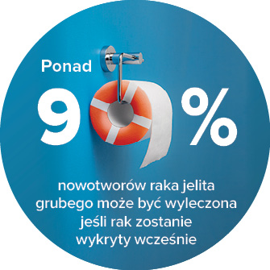

# Rak jelita grubego

Rak jelita najczęściej rozwija się w okrężnicy lub w odbytnicy (jelito grube).

## Co robią jelita

Są one częścią układu pokarmowego. Układ ten rozkłada pokarm i wydala go z organizmu za pomocą wypróżnienia (kału).

## Jelito ma trzy części

1. Okrężnicę - głównie absorbuje wodę.
2. Jelito cienkie - absorbuje składniki odżywcze z rozdrobnionego pokarmu.
3. Odbytnicę - przechowuje kał do czasu wypróżnienia.

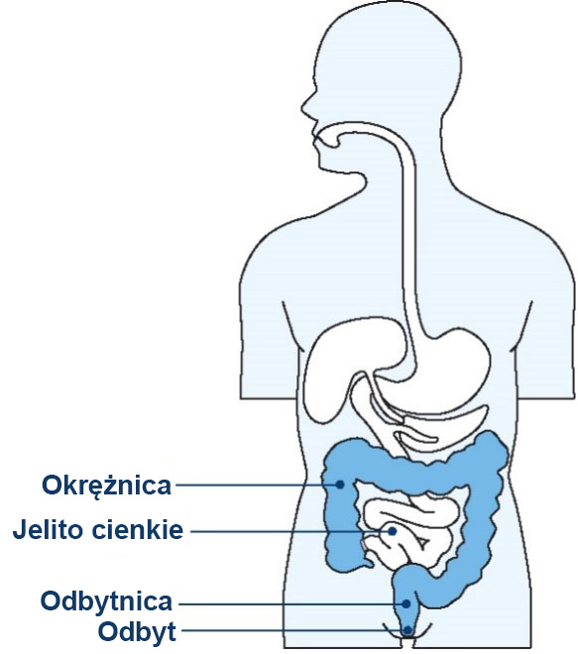

## Jak rozwija się nowotwór jelita grubego

* Większość nowotworów jelita rozwija się z małych guzków nazywanych polipami na ściance jelita.
* Nie wszystkie polipy przekształcają się w raka.
* Usuwanie polipów zmniejsza ryzyko zachorowania na raka jelita grubego.

## Objawy i symptomy nowotworu jelita grubego

Nowotwór jelita grubego może rozwiać się bez żadnych zauważalnych objawów. Objawy mogą obejmować:

* krew w stolcu lub w muszli klozetowej
* zmiany w typowym dla ciebie sposobie wypróżniania się, takie jak luźniejsze kupki, ciężkie zaparcia lub potrzeba częstszego niż zwykle oddawania moczu
* bóle brzucha
* zmęczenie bez powodu
* niewyjaśniona utrata masy ciała.

Jeśli masz któreś z tych objawów nie oznacza to, że masz raka jelita, ale ważne jest aby porozmawiać z lekarzem.

Większość nowotworów jelita dotyka ludzi po 45 roku życia, ale może wystąpić u każdego. Zachęcaj rodzinę oraz przyjaciół by porozmawiali ze swoim lekarzem jeśli mają obawy.

## Co może zwiększyć ryzyko raka jelita

Osoby palące, z nadwagą oraz z dietą ubogą w świeże warzywa i owoce a bogate w czerwone i przetworzone produkty mięsne, są narażone na zwiększone ryzyko wystąpienia kilku nowotworów, w tym raka jelita grubego.

Porozmawiaj ze swoim lekarzem o ryzyku wystąpienia raka u ciebie oraz o tym, jakie badania są odpowiednie jeśli:

* masz chorobę zapalenia jelit taką jak choroba Leśniewskiego-Crohna lub wrzodziejące zapalenie jelita grubego
* wcześniej miałeś niezłośliwe guzki w jelicie
* ktoś w rodzinie miał raka jelita Odnosi się to do bliskiego krewnego, który miał raka jelita przed wiekiem 60 lat (na przykład, rodzic, brat lub siostra), lub więcej niż jednego bliskiego krewnego, którzy chorowali na raka jelita w dowolnym wieku.

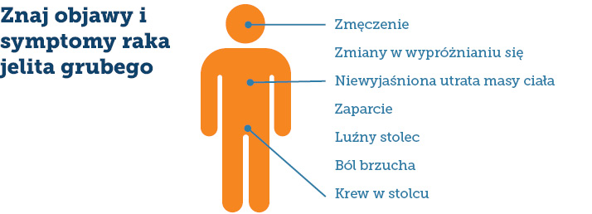

# Jak zmniejszyć ryzyko nowotworu jelita grubego

Aby pozostać zdrowym i silnym i zmniejszyć ryzyko raka jelita grubego:

* wykonuj badania przesiewowe co dwa lata by pomóc wykryć zmiany w jelicie na wczesnym etapie, kiedy jest łatwiej je leczyć
* odżywiaj się zdrowo jedząc więcej warzyw, owoców, zbóż i roślin strączkowych (fasoli)
* jedz mniej czerwonego i przetworzonego mięsa takiego jak bekon, szynka i niektóre kiełbasy
* bądź aktywny fizycznie przynajmniej 30 minut dziennie i siedź mniej
* zmniejsz ilość wypijanego alkoholu
* nie pal.

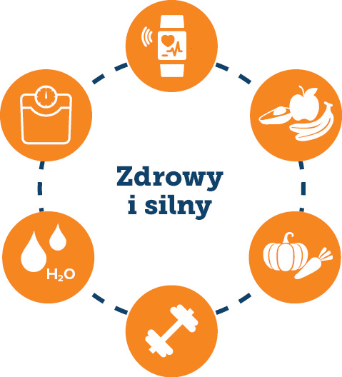

# Twoja prywatność

## Informacje przechowywane w Krajowym Rejestrze Diagnostyki Nowotworów

Krajowym Rejestrem Diagnostyki Nowotworów zarządza Telstra Health w imieniu australijskiego Ministerstwa Zdrowia i Opieki nad Osobami Starszymi. Przechowuje dane osobowe takie jak:

* twoje dane kontaktowe
* wyniki twoich badań przesiewowych
* imię i nazwisko wyznaczonego przez ciebie lekarza
* wyniki dalszych badań, które możesz wykonać po badaniu przesiewowym w ramach programu (takie jak kolonoskopia)
* korespondencję między tobą a Rejestrem

## Jak te informacje są wykorzystywane

Informacje te będą wykorzystane po to, by:

* przypomnieć ci o zrobieniu badania
* pomóc ci uzyskać więcej informacji oraz dostęp do służby zdrowia
* zaprosić cię na kolejne badanie w przyszłości
* skontaktować się z przychodnią diagnostyki laboratoryjnej, aby poprosić o twoje wyniki badań
* monitorować i oceniać program oraz jego wpływ na nowotwór jelita grubego w Australii.

## Kto ma wgląd w moje informacje?

Dane osobowe przechowywane w Rejestrze mogą zostać przekazane Ministerstwu Zdrowia i Opieki nad Osobami Starszymi rządu Australii (Australian Government Department of Health and Aged Care) oraz specjalistom świadczącym usługi w ramach programu, jak np.:

* wyznaczonemu przez ciebie lekarzowi
* lekarzom specjalistom
* przychodni diagnostyki laboratoryjnej, odpowiedzialnej za badania twoich próbek
* pracownikom i podwykonawcom stanowych i terytorialnych resortów zdrowia
* australijskiemu Instytutowi Zdrowia i Opieki Społecznej
* uprawnionym podwykonawcom
* wybranemu przez ciebie podwykonawcy.

## Oświadczenie o prywatności

Twoje dane osobowe są chronione prawem, między innymi Privacy Act 1988 oraz *National Cancer Screening Register Act 2016*, oraz są gromadzone dla Ministerstwu Zdrowia i Opieki nad Osobami Starszymi rządu Australii (Department of Health and Aged Care) w celu umieszczenia informacji o tobie w Krajowy Rejestr Diagnostyki Nowotworów (National Cancer Screening Register) (NCSR) będącym częścią Krajowy Program Badań Przesiewowych na Raka Jelita Grubego (National Bowel Cancer Screening Program). Twoje dane osobowe zostały także pobrane z Services Australia (Medicare and Department of Veterans’ Affairs) by zapraszać cię na badania przesiewowe i mogą zostać pobrane w celu kontroli po wykonaniu badania przesiewowego. Twoje dane osobowe mogą zostać wykorzystane przez NCSR lub przekazane innym stanom, aby zapewnić ci opiekę medyczną, w celach badawczych, dochodzeniowych lub kiedy jest to wymagane przez prawo lub nakaz trybunału lub sądu. Nie ujawnimy twoich danych osobowych żadnym zagranicznym odbiorcom.

Więcej informacji dostępnych jest na stronie: [**www.ncsr.gov.au/about-us/privacy-policy**](http://www.ncsr.gov.au/about-us/privacy-policy).

# Informacje w twoim języku



Potrzebujesz pomocy?

| **Jeśli chcesz...** | **Organizacja** | **Kontakt** |
| --- | --- | --- |
| Zaktualizuj swoje dane osobowe, gospodaruj uczestnictwem lub przejrzyj informacje na temat badań | Krajowy Rejestr Diagnostyki Nowotworów (National Cancer Screening Register) | 1800 627 701  www.ncsr.gov.au |
| Dowiedz się jak zrobić badanie przesiewowe | Infolinia (Test Kit Helpline) | 1800 930 998  lub obejrzyj krótkie wideo na stronie  [www.health.gov.au/nbcsp](http://www.health.gov.au/nbcsp) |
| Uzyskaj dostęp do materiałów dla osób ze słabym wzrokiem | Krajowy Program Badań Przesiewowych na Raka Jelita Grubego (National Bowel Cancer Screening Program) | [www.health.gov.au/nbcsp-resources-low-vision](http://www.health.gov.au/nbcsp-resources-low-vision) |
| Uzyskaj dostęp do pomocy dla osób niedosłyszących | Teletypewriter (TTY) service (Usługi Dalekopisu) | 1800 810 586 |
| Porozmawiaj z wykwalifikowanym pracownikiem o nowotworze oraz miejscowych usługach onkologicznych | Cancer Council Australia | 13 11 20  [www.cancer.org.au](http://www.cancer.org.au) |
| Uzyskaj dostęp do przetłumaczonych materiałów i pism | Krajowy Program Badań Przesiewowych na Raka Jelita Grubego (National Bowel Cancer Screening Program) | [www.health.gov.au/nbcsp-translations](http://www.health.gov.au/nbcsp-translations) |
| Uzyskaj dostęp do tłumaczy ustnych | Telefonicznej Służby Tłumaczy (Translating and Interpreting Service) | 13 14 50  [www.tisnational.gov.au](http://www.tisnational.gov.au)  Image of translating and interpreting symbol. |

Dowiedz się o Krajowy Program Badań Przesiewowych na Raka Jelita Grubego (National Bowel Cancer Screening Program) [**www.health.gov.au/nbcsp**](http://www.health.gov.au/nbcsp)**.**